**Parcial 1**

Diseñe e implemente un ***Generador de arte minimalista en movimiento.*** El software consta de dos programas. El primero es una aplicación en Eclipse que permite mostrar la obra en la medida en la que se va creando; La segunda es una aplicación móvil que con una seguidilla de preguntas le permitirá crear su obra.

**Aplicación Móvil**

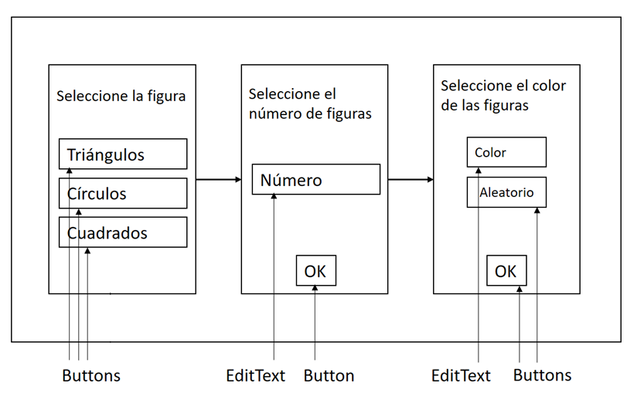

Figura 1. Aplicación móvil *wizard*

Programe entonces un *wizard* que conste de 3 Activities. Cada Activity le enviará información a la aplicación de Eclipse para que esta vaya dibujando la obra usando Processing Core.

Si por ejemplo estamos parados en la primera actividad y seleccionamos *Triángulos*, debemos ver el dibujo de un triángulo en la aplicación de Eclipse.

Luego, mediante un click en la aplicación de Eclipse, debemos confirmar la selección de la figura. **IMPORTANTE**: **Sólo** podemos ir a la segunda actividad del *wizard* hasta que la aplicación de Eclipse confirme.

Así mismo con el número de figuras. Al poner un número y tocar el botón de OK, debemos ver el cambio en la aplicación de eclipse y sólo hasta que se de click para confirmar, el *wizard* puede pasar a la tercera Acivity.

**Aplicación de Eclipse**

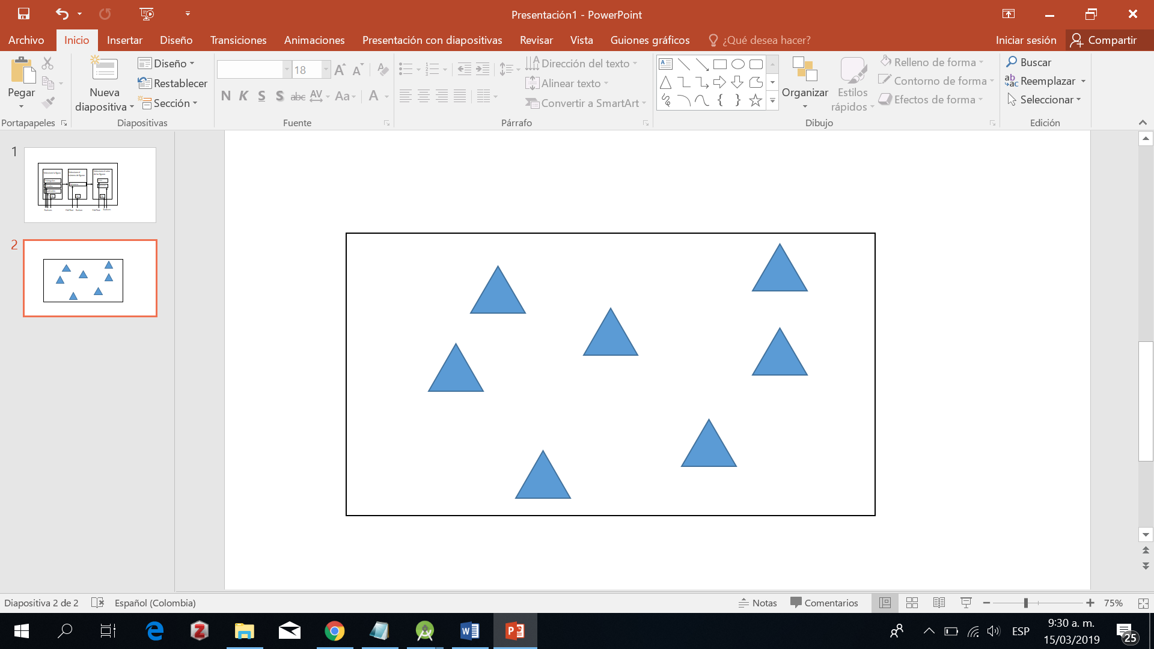

Figura 2. Aplicación de Eclipse

Esta aplicación estará encargada de dibujar paso a paso lo que el usuario del *wizard* va seleccionando. La secuencia es la siguiente:

* En el paso 1, Eclipse recibe la forma por parte del wizard y se dibuja en pantalla. El usuario de la aplicación de eclipse debe hacer click en la pantalla para confirmar la figura. De esta forma, el wizard puede continuar con la actividad del número de figuras.
* En el paso 2, Eclipse recibe el número de figuras por parte del wizard y se debe dibujar en pantalla el número de figuras y la figura que ya ha sido seleccionada. Nuevamente el usuario de la aplicación de eclipse confirma mediante un click el número de figuras para permitir al wizard mostrar el último paso.
* Finalmente, en el paso 3, Eclipse recibe el color por escrito (rojo, verde y azul únicamente) para finalmente tener la obra completa. También el usuario puede seleccionar el botón “Aleatorio” para que las formas se pinten con cualquier color.

**Calificación**

1. Existe comunicación TCP entre el *wizard* y la aplicación de Eclipse (1 punto).
2. La aplicación Android es capaz de enviar los datos de las 3 actividades a la aplicación de Eclipse (1 punto).
3. Usa el patrón Singleton en la aplicación de Android (0.5 puntos).
4. La aplicación de Eclipse es capaz de ir dibujando lo que va recibiendo de cada una de las actividades del *wizard* (1,3 puntos).
5. La aplicación Android viaja de actividad en actividad sólo cuando la aplicación en eclipse le confirma la selección (1 punto).
6. Establece un mecanismo para poder dibujar varias obras seguidas sin tener que reiniciar ambos programas (0,2 puntos).